別紙資料

亀田ゼミ

M1　中田 雄大

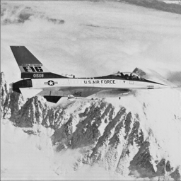

図1　Airplane（領域番号付き）

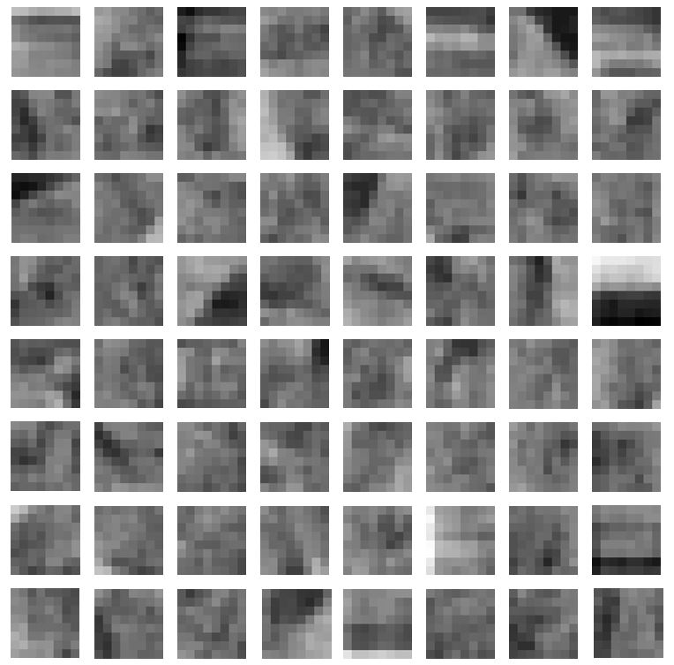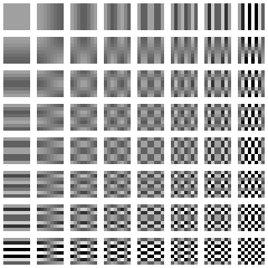

図2　Airplaneの基底（左：DCT基底，右：ICA基底）

表1　進捗報告3.での比較の詳細(最適基底のみから改善→赤，改悪→青)

|  |  |  |  |  |
| --- | --- | --- | --- | --- |
|  | 画質（PSNR[dB]） | | 情報量（平均情報量[bit/pel]） | |
| Qレート | Step2  （準最適基底含む） | Step2  （最適基底のみ） | Step2  （準最適基底含む） | Step2  （最適基底のみ） |
| 70 | 31.66769 | 31.66742 | 0.736624 | 0.736863 |
| 60 | 30.57622 | 30.57556 | 0.639608 | 0.640186 |
| 50 | 29.91782 | 29.92035 | 0.581968 | 0.581701 |
| 40 | 29.16265 | 29.16333 | 0.512353 | 0.512093 |
| 30 | 28.36954 | 28.37307 | 0.436352 | 0.434583 |
| 20 | 27.1047 | 27.1039 | 0.335278 | 0.335392 |
| 10 | 24.8504 | 24.8438 | 0.220005 | 0.220092 |

表2　進捗報告4．での画像比較の詳細 (最適基底のみから改善→赤，改悪→青)

|  |  |  |  |
| --- | --- | --- | --- |
|  | 画質（PSNR[dB]） | | |
| Qレート | Step2  (3．の改良) | Step2  （準最適基底含む） | Step2  （最適基底のみ） |
| 70 | 31.66769 | 31.66769 | 31.66742 |
| 60 | 30.57622 | 30.57622 | 30.57556 |
| 50 | 29.92086 | 29.91782 | 29.92035 |
| 40 | 29.16265 | 29.16265 | 29.16333 |
| 30 | 28.36954 | 28.36954 | 28.37307 |
| 20 | 27.1047 | 27.1047 | 27.1039 |
| 10 | 24.85098 | 24.8504 | 24.8438 |

表3　進捗報告4．での情報量比較の詳細 (最適基底のみから改善→赤，改悪→青)

|  |  |  |  |
| --- | --- | --- | --- |
|  | 情報量（平均情報量[bit/pel]） | | |
| Qレート | Step2  (3．の改良) | Step2  （準最適基底含む） | Step2  （最適基底のみ） |
| 70 | 0.736624 | 0.736624 | 0.736863 |
| 60 | 0.639608 | 0.639608 | 0.640186 |
| 50 | 0.58139 | 0.581968 | 0.581701 |
| 40 | 0.512353 | 0.512353 | 0.512093 |
| 30 | 0.436352 | 0.436352 | 0.434583 |
| 20 | 0.335278 | 0.335278 | 0.335392 |
| 10 | 0.218788 | 0.220005 | 0.220092 |

* 原因の調査
  + 累積画質改善量の値の確認

表4　画質ソートの詳細（Q50）

|  |  |  |  |  |  |  |
| --- | --- | --- | --- | --- | --- | --- |
| 基底順位 | Step2  (3．の改良)  1個目の選出 | | Step2  (3．の改良)  2個目の選出 | | Step2  （最適基底のみ） | |
| 1 | 59 | 52.769672 | 0 | 5.370867 | 59 | 49.697507 |
| 2 | 62 | 7.117198 | 40 | 4.497515 | 0 | 5.766249 |
| 3 | 48 | 6.440689 | 48 | 4.292862 | 40 | 3.936977 |
| 4 | 31 | 6.008296 | 25 | 3.397785 | 56 | 3.933466 |

表5　画質ソートの詳細（Q40）

|  |  |  |  |  |  |  |
| --- | --- | --- | --- | --- | --- | --- |
| 基底順位 | Step2  (3．の改良)  1個目の選出 | | Step2  (3．の改良)  2個目の選出 | | Step2  （最適基底のみ） | |
| 1 | 59 | 52.769672 | 48 | 7.199636 | 59 | 79.408960 |
| 2 | 62 | 7.117198 | 0 | 5.808242 | 48 | 7.278230 |
| 3 | 48 | 8.950183 | 56 | 3.642649 | 0 | 5.482086 |
| 4 | 31 | 8.945858 | 34 | 3.400147 | 19 | 2.537947 |

（最適基底のみの手法で0番基底が選出されたのは，48番では情報量が足りなかったため．）

表6　画質ソートの詳細（Q30）

|  |  |  |  |  |  |  |
| --- | --- | --- | --- | --- | --- | --- |
| 基底順位 | Step2  (3．の改良)  1個目の選出 | | Step2  (3．の改良)  2個目の選出 | | Step2  （最適基底のみ） | |
| 1 | 59 | 85.341620 | 48 | 9.918247 | 59 | 61.241026 |
| 2 | 48 | 11.737497 | 39 | 9.782236 | 39 | 9.733250 |
| 3 | 56 | 8.950183 | 0 | 5.600274 | 48 | 7.358858 |
| 4 | 31 | 6.742092 | 31 | 2.620822 | 0 | 5.306779 |

* + 選出基底を変えなかった場合の画質と情報量の確認

使用する基底は，進捗報告の表3「前回」での選出基底を使用

表7　画像比較の詳細 (最適基底のみから改善→赤，改悪→青)

|  |  |  |  |
| --- | --- | --- | --- |
|  | 情報量（平均情報量[bit/pel]） | | |
| Qレート | Step2  (3．の改良)  （最適基底のみでの選出基底を使用） | Step2  （3．の改良） | Step2  （最適基底のみ） |
| 70 | 31.66769 | 31.66769 | 31.66742 |
| 60 | 30.57622 | 30.57622 | 30.57556 |
| 50 | 29.92086 | 29.92086 | 29.92035 |
| 40 | 29.16439 | 29.16265 | 29.16333 |
| 30 | 28.37388 | 28.36954 | 28.37307 |
| 20 | 27.1047 | 27.1047 | 27.1039 |
| 10 | 24.84623 | 24.85098 | 24.8438 |

（Q10では改良手法の方が画質が高い）

表8　情報量比較の詳細 (最適基底のみから改善→赤，改悪→青)

|  |  |  |  |
| --- | --- | --- | --- |
|  | 情報量（平均情報量[bit/pel]） | | |
| Qレート | Step2  (3．の改良)  （最適基底のみでの選出基底を使用） | Step2  （3．の改良） | Step2  （最適基底のみ） |
| 70 | 0.736624 | 0.736624 | 0.736863 |
| 60 | 0.639608 | 0.639608 | 0.640186 |
| 50 | 0.58139 | 0.58139 | 0.581701 |
| 40 | 0.511765 | 0.512353 | 0.512093 |
| 30 | 0.434212 | 0.436352 | 0.434583 |
| 20 | 0.335278 | 0.335278 | 0.335392 |
| 10 | 0.219668 | 0.218788 | 0.220092 |

* + 追記

画質の累積に用いている，領域ごとの画質の改善量が画像全体での画質改善量と比例しているかを調査した．（比例していないと累積できないため）

図7　結果

条件：1つの領域を1つのICA基底のみで再構成

　　　それ以外の領域はすべてDCTで再構成

横軸：ブロック（領域）比較でのPSNR改善量

縦軸：画像全体の比較でのPSNR改善量

ラベル：領域番号

結論：画質低下の原因はブロック（領域）でのPSNR算出に異常があるためだと推測